Actividad 11 - División de redes
Planificación de redes

Wuke Zhang

1-ASIR

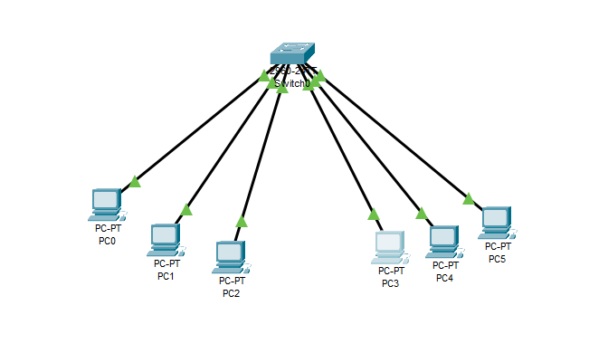

Indice:

Portada………………………………………………………………………………………….. 1

Indice……………………………………………………………………………………………. 2

Introducción …………………………………………………………………………………….. 3

Contenido ……………………………………………………………………………………….. 4

Conclusión ……………………………………………………………………………………….. 5

Se pide:
1- Implementar la red anterior como se corresponde dándole IPs dentro de la red a cada uno de los equipos y verificando la correcta conexión de los mismos.

2- Modificar la red añadiendo 2 redes más, independientes a las anteriores, con 100 puestos cada una. Implementar este cambio sobre la red que tenemos hecha.

3- Añadir una red más, con 400 equipos independiente del esquema anterior. Añade esta última red al esquema eligiendo la IP de red que mejor encaje con lo que necesitamos.

La 1 esta echa en packet tracer como pide el ejercicio. Aquí esta la comprobación de las conexiones.

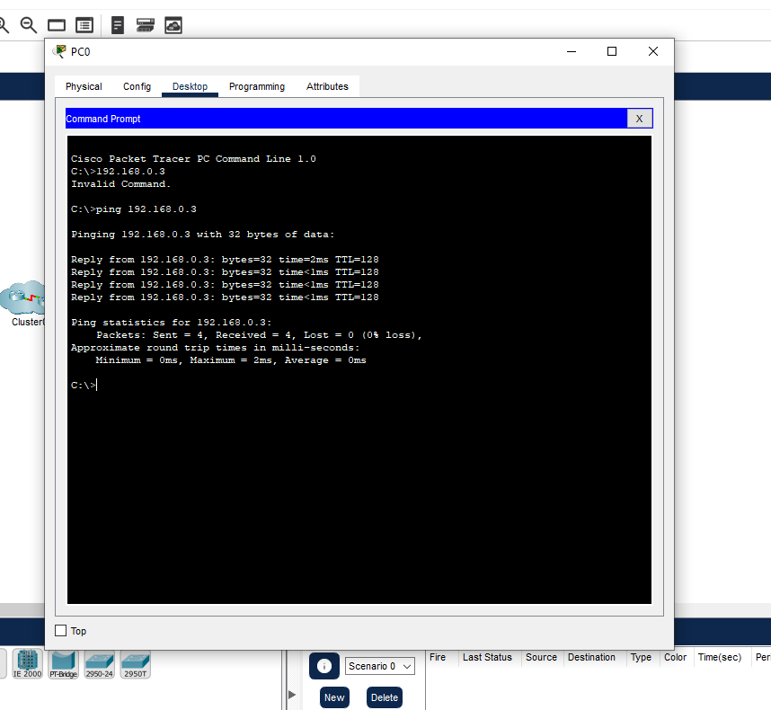

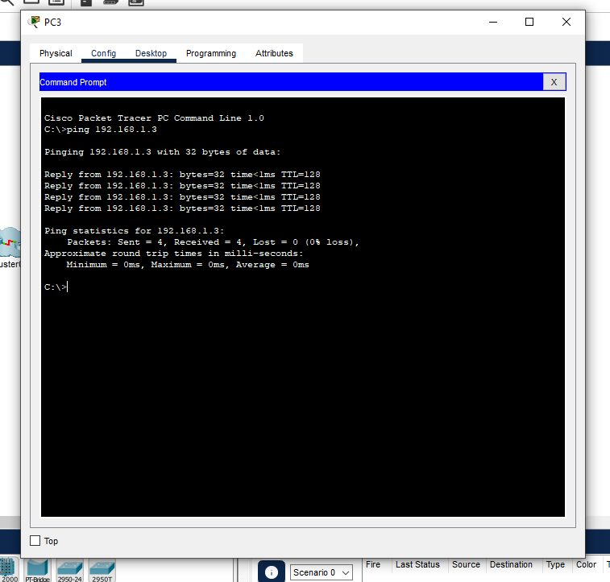

2-. La 2 redes que añadí serian los que estarian en el cluster que uno seria 192.168.2.1 que serian 100 PC´s de 192.168.2.2 hasta la 192.168.2.101 y la otra red 192.168.3.1 y los PC´s de 192.168.3.2
hasta 192.168.3.101.
Añadi varios switch porque 1 switch solo coge 24 equipos por lo que necesitaria 5 para 100 y 1 para unirlos entre ellos.

3-. Para añadir una red independiente tendría que cambiar la máscara 255.255.254.0
y en ella empezaria con una ip de 192.168.0.1 donde me dejaria coger ips hasta 256 para diferentes equipos y luego pondria otra de 192.168.1.1 y ahi entrarian otros 256, asi darian para 400 equipos.

